**5.2 Verzamelen van bijkomende gegevens *- methode veldwerk***

De vegetatieopnamen werden uitgevoerd in de periode van mei tot juli 2002. Bij elke geselecteerde piëzometer werd een vegetatieopname en een bodemprofielbeschrijving gemaakt en werden ook de coördinaten opgemeten met GPS. Tijdens de maand oktober is er bij een selectie piëzometers een bodemstaal genomen.

**5.2.1 Vegetatieopnamen**

De vegetatie bij elke piëzometer wordt beschreven aan de hand van een proefvlak. In bossen wordt een proefvlak genomen van 10x10 m² en in open vegetaties een proefvlak van 3x3 m². Meestal vormt de piëzometer één van de hoekpunten (tenzij de vegetatie verstoord is door installatie peilbuis of door opmeetronde/paadje). Er wordt een locatieschets gemaakt zodat een eventuele herhaling met correcte oriëntatie van het proefvlak mogelijk is. Meer info zie veldfiche.

Per proefvlak worden alle soorten gedetermineerd en wordt per verticale structuurlaag (boom-, struik-, kruid- en moslaag, geen onderscheid in meerdere boom- en/of struiklagen) de totale bedekking en de bedekking per soort geschat. Voor het schatten van de bedekking wordt gebruik gemaakt van de schaal van Londo. Een voordeel van deze schaal is dat zij voor soorten met een lage bedekking ook rekening houdt met de abundantie van deze soorten. Zo worden soorten die veel voorkomen, maar weinig bedekken, niet onderschat (bv mossen). Een tweede voordeel is de nauwkeurigheid van deze schaal zodat ze steeds omgezet kan worden naar een minder gedetailleerde schaalindeling.

Tabel 5.2: Londo schaalverdeling

|  |  |  |  |
| --- | --- | --- | --- |
| Lage bedekking | | Hoge bedekking | |
| Code | Bedekking | Code | Bedekking |
| *.1 | 1% | 1- | 5-10% |
| *.2 | 2-3% | 1+ | 10-15% |
| *.4 | 4-5% | 2 | 15-25% |
| In combinatie met: | | 3 | 25-35% |
| r. | Enkele exemplaren (1 of 2) | 4 | 35-45% |
| p. | Weinig exemplaren (10 tal) | 5 | 45-55% |
| a. | Veel exemplaren (100 tal) | 6 | 55-65% |
| m. | Zeer veel exemplaren (1000 tal) | 7 | 65-75% |
|  |  | 8 | 75-85% |
|  |  | 9 | 85-95% |
|  |  | 10 | 95-100% |

**5.2.2 Bodemprofielbeschrijving**

Met behulp van een Gutsboor van 1 m wordt een bodemprofiel gemaakt. Dit houdt in dat elke horizont wordt beschreven a.d.h.v. textuur en kleur. De hoogte per horizont wordt genoteerd en de reductiehorizont wordt bepaald. Meer info op veldfiche.

**5.2.3 Locatiebepaling**

Van elke opname wordt de positie ten opzichte van de piëzometer weergegeven. Ook wordt de positie ten opzichte van nabije referentiepunten (landschapselementen) geschetst. Indien mogelijk worden de X en Y coördinaten opgemeten met een eenvoudig GPS-systeem. Hiermee kan een punt bepaald worden tot op 5 meter nauwkeurig.

**5.2.4 Bodemstalen**

Gezien het korte tijdsbestek werd een selectie van gebieden gemaakt waar bodemstalen werden genomen (tabel 5.3). In de tabel is per gebied de overeenkomstige bodemcode van de Vlaamse Bodemkaart weergegeven. Deze selectie is gebaseerd op de verschillende vegetatietypen zodat een representatieve dataset opgesteld kan worden voor Vlaanderen.

Aangezien tijd de limiterende factor is, is gezocht naar een staalname-methode die op korte tijd toch voldoende informatie oplevert. Bodemstalen worden bij voorkeur genomen tijdens de herfst- en wintermaanden, als het merendeel van de bodemprocessen stil ligt. In de zomer zouden de bodemstalen ook te snel opwarmen.

1. **Methode 1**

Deze methode werd toegepast tijdens de eerste fase van het NICHE project.

Indien er een duidelijk onderscheid is tussen de verschillende horizonten, worden de twee bovenste horizonten bemonsterd. Van elke horizont wordt een mengstaal genomen dat uit 5 tot 8 subsamples bestaat. Per locatie worden er dus in principe twee deelstalen genomen en beperkt de aandacht zich tot de bovenste 20-30 cm. Tot hier reikt het overgrote deel wortels van grondwaterafhankelijke vegetaties.

Er wordt gewerkt met een wortelboor (zie figuur 1 en 2), welke bestaat uit een holle cilinder die met twee handvaten in de grond wordt geduwd. Eenmaal in de grond wordt deze bovenaan afgesloten met een stop (vacuum), wat toelaat de buis terug uit de grond te trekken zonder dat het bodemstaal wegzakt. D.m.v. een staaf met een dop aan het uiteinde wordt het staal er terug uitgeduwd. Op deze manier kan er op de juiste diepte (uit de juiste horizont) een schijfje grond weggesneden worden.

Het volledige bodemstaal wordt genomen tot ongeveer 30 cm diepte. Een eerste deelstaal wordt genomen in het bovenste gedeelte, net onder de dichte graszode of strooisellaag, in de zone die erg rijk is aan wortels (eerste horizont, +/- 5 cm). Het tweede deelstaal wordt genomen uit de tweede horizont (+/- 15 cm). Elk deelstaal is samengesteld uit 5 tot 8 subsamples en is dus een mengstaal van stalen uit dezelfde horizont op verschillende plaatsen in hetzelfde proefvlak.

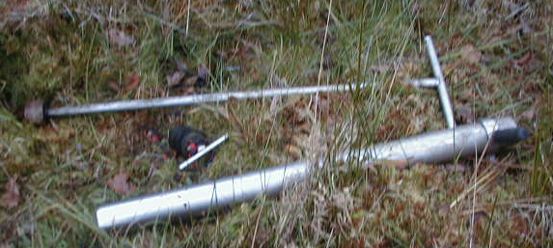

Figuur 1: Wortelboor.

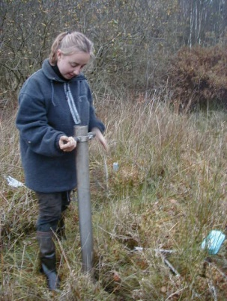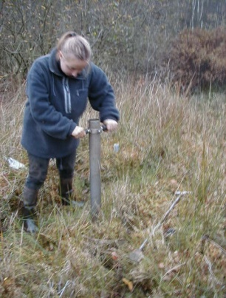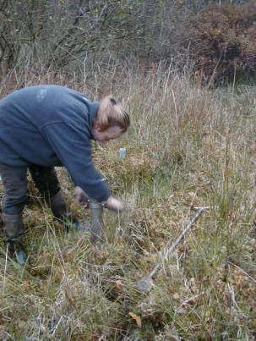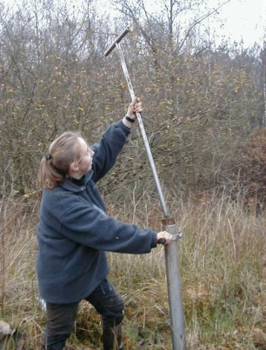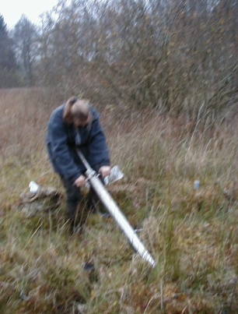

Figuur 2: Bodemstaalname met een wortelboor.

1. **Methode 2**

De eerste staalnamemethode werd geëvalueerd. Uit statistische analyse kwam naar voor dat vooral de eerste horizont van belang is voor een standplaats. Het bemonsteren van twee horizonten is naast arbeidsintensief ook duurder en tijdrovender aangezien er twee analyses nodig zijn per locatie. Er werd dus geopteerd om in de toekomst bodemstalen te nemen op slechts 1 diepte. Dit staal kan best genomen worden op matige diepte (tot ongeveer 10 cm).

Tijdens de tweede NICHE-fase werd enkel de eerste horizont bemonsterd, net onder de dichte wortellaag. Ook hier werd een mengstaal (8 subsamples) genomen per locatie.

Met een schop wordt eerst de bovenste dichte graszode weggeklapt (max enkele cm) of het strooisel verwijderd, zodat rechtstreeks in de eerste horizont kan geprikt worden met een bodemprikker (zie figuur 3 en 4). Deze bestaat uit een handvat waaraan een potje bevestigd is met een cilindertje (10 cm) die met de voet in de bodem geduwd wordt. Als men meerdere keren na elkaar prikt voor een mengstaal, worden de deelstalen vanzelf in het potje geduwd.

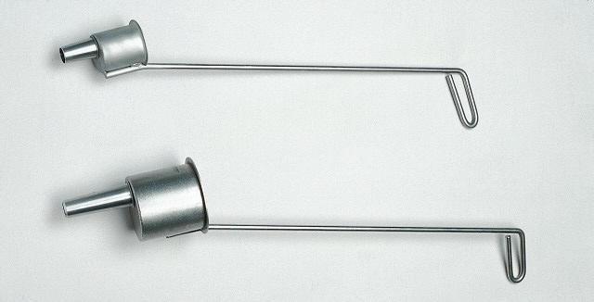

Figuur 3: “bodemprikker” (grass plot sampler van Eijkelkamp).

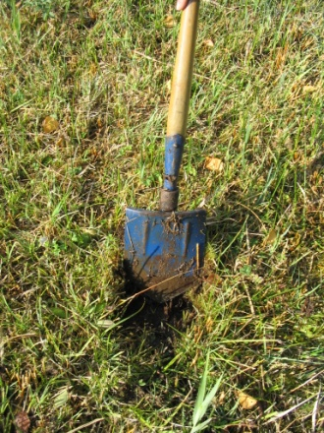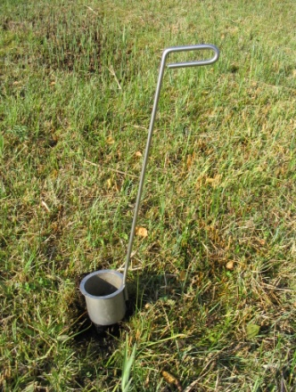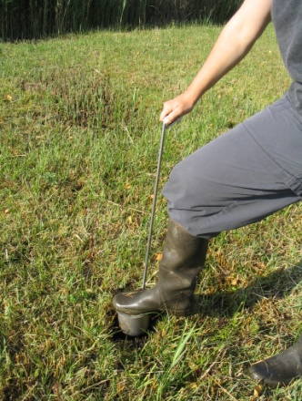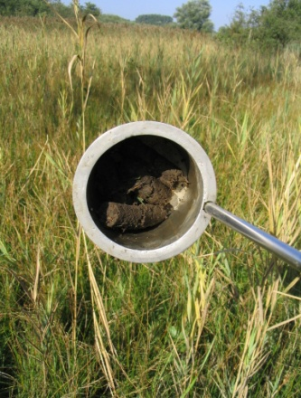

Figuur 4: Bodemstaalname met een bodemprikker.

1. **“Moeilijke gevallen”**

Zowel bij methode 1 als methode 2 verloopt de staalname niet altijd even vlot. Vooral bij zeer vochtige bodems zoals veenbodems loopt het meestal mis: er blijft geen staal achter in de cilinder van de wortelboor of in de bodemprikker. In dergelijke gevallen worden de bodemstalen met de hand of met een schopje verzameld, net onder de wortellaag. Bij dit soort bodemtypes is er meestal geen duidelijk onderscheid tussen de verschillende horizonten (volledige veenkolom), wat deze “alternatieve” staalnamemethode toch enigszins verantwoord.

1. **Bewerking bodemstalen**

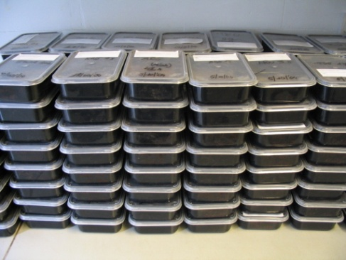

De bodemstalen worden bewaard in plastic bakjes: zowel op het veld, als in de oven, als voor stockage op lange termijn.

De bodemstalen dienen dezelfde dag nog naar het labo gebracht te worden, waar ze voorbereid worden op de chemische analyse.

De stalen worden gesorteerd zodat er zo weinig mogelijk levend organisch materiaal achter blijft: zoveel mogelijk wortels, takken, bladeren, gras, mos, wormen en insecten worden verwijderd. Ook wordt de bodem al zoveel mogelijk los gemaakt met een vork: dit versnelt het droogproces en zorgt ervoor dat men niet met harde klompen aarde zit als de stalen uit de droogstoof komen.

Indien de stalen niet onmiddellijk in de droogstoof kunnen, worden ze bewaard in een koelkamer met een maximale verblijftijd van 3 dagen.

Elk staal wordt gedroogd in een droogstoof gedurende minstens 24u op een temperatuur van 35°C. In de praktijk is dit meestal veel langer, tot soms enkele dagen voor zeer natte stalen.

Wanneer de stalen volledig droog zijn, worden ze verder uitgesorteerd: de overgrote massa plantenwortels wordt verwijderd. Hiervoor wordt de aarde met een vijzel in een mortier fijn gestampt om de wortels makkelijker te kunnen verwijderen (zo zijn er ook geen grotere stukken die de maalmolen blokkeren).

Zandige stalen kunnen gezeefd worden met een zeef van 1 mm.

Finaal worden de stalen machinaal gemalen. Tussen twee maalbeurten door, wordt de volledige machine binnenin gestofzuigd, om contaminatie tussen verschillende stalen zoveel mogelijk te beperken.

